Warum sind Ölwechsel auch bei Automatikgetrieben wichtig? Ein neues Video vom Hamburger Ersatzteilhersteller MEYLE klärt auf
Hamburg, 28. Juli 2022. Aufgepasst: In einem neuen YouTube-Video erklären zwei Experten des Hamburger Herstellers MEYLE, worauf es beim Automatikgetriebeölwechsel ankommt und welche smarten Reparatur-Lösungen von MEYLE dabei die Arbeit erleichtern.
Auf Fragen wie „Welches Öl für welches Getriebe?“, „Welche Füllmenge? und „In welchen Wechselintervallen?“ liefert das praktische Wechselintervallposter die passenden Antworten. Interesse geweckt? Dann liegt das Poster hier zum Download bereit oder es kann hier eine Print Version für die Werkstatt zum Aufhängen bestellt werden.
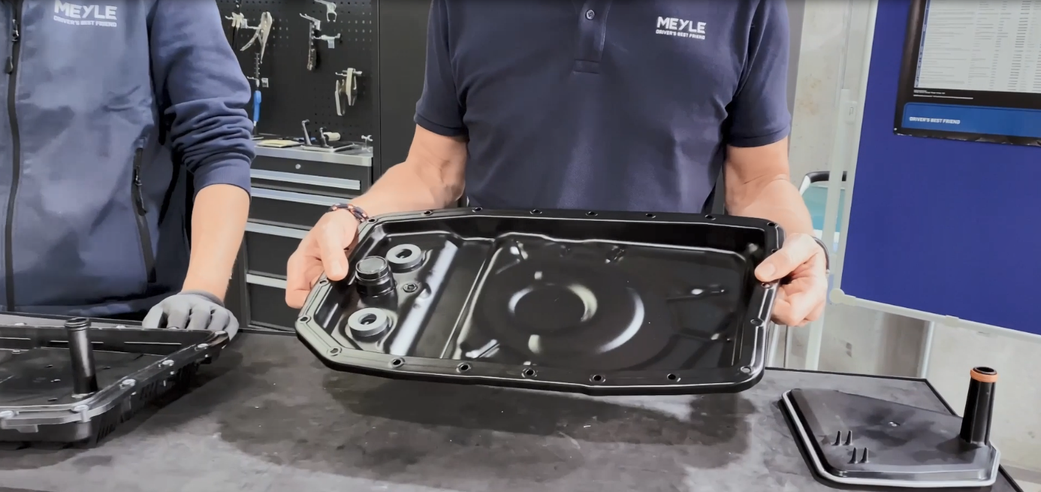Bildunterschrift: Die im MEYLE ORIGINAL Getriebeöl-Wechselkit enthaltenen Stahlblech-Ölwanne ist durch den austauschbaren Filter besonders langlebig und nachhaltig.
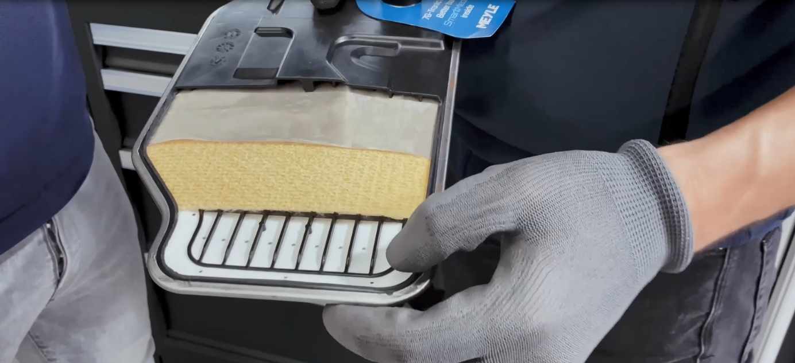Bildunterschrift: Der 7G-Tronic plus Filter bietet mit seinen drei Filterschichten einen optimale Filterleistung.

Kontakt:
1. Klenk & Hoursch AG, Frederic Barchfeld, Tel.: +49 40 3020881-15, E-Mail: meyle@klenkhoursch.de
2. MEYLE AG, Benita Beissel, Tel.: +49 40 67506 7418, E-Mail: press@meyle.com

Über das Unternehmen
Die MEYLE AG ist ein Unternehmen der Wulf Gaertner Autoparts AG.
Unter der Marke MEYLE entwickelt, produziert und vertreibt die MEYLE AG hochwertige Ersatzteile für PKW, Transporter und NKW für den Freien Teilemarkt. Mit den drei Produktlinien MEYLE-ORIGINAL, MEYLE-PD und MEYLE-HD bietet MEYLE passgenaue Lösungen und Teile für jede Situation und jeden Fahrer – vom kompetenten Werkstattmitarbeiter über die ambitionierte Rallyefahrerin und den Oldtimer-Liebhaber bis hin zu jedem Fahrer und jeder Fahrerin weltweit, die sich auf das eigene Auto verlassen müssen. MEYLE bietet seinen Kunden über 24.000 zuverlässige und laufleistungsstarke Ersatzteile, hergestellt in eigenen Fabriken und bei ausgewählten Produktionspartnern. Entsprechend ausgefeilt ist das MEYLE-Produktsortiment. Weltweit sind im Netzwerk des Unternehmens rund 1.000 Mitarbeiter beschäftigt, knapp 500 davon in Hamburg, dem logistischen Zentrum und Hauptsitz unseres Unternehmens. Gemeinsam mit Handelspartnern, Werkstätten und Kfz-Mechanikern in 120 Ländern weltweit arbeiten wir daran, dass sich Fahrer auf unsere besseren Teile und Lösungen verlassen können – damit hilft MEYLE Werkstätten dabei, DRIVER’S BEST FRIEND zu sein.

MEYLE und Nachhaltigkeit
Der MEYLE-Hauptsitz ist CO2-neutral zertifiziert durch die gemeinnützige Organisation Klima ohne Grenzen. Zur Kompensation der Emissionen haben wir an zwei mit dem Gold Standard zertifizierte Klimaschutzprojekte in Afrika gespendet: Effiziente Kochöfen in Uganda & Strom aus Wasserkraft in Tansania.
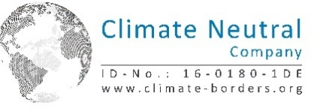

Folgen Sie uns gern: Instagram, Facebook, LinkedIn und YouTube.

